**TUGAS METODOLOGI DESAIN**

**PERANGKAT LUNAK**



Disusun Oleh :

5210411174_VERATINA FRIDAYANTI

**PROGRAM STUDI INFORMATIKA**

**FAKULTAS SAINS & TEKNOLOGI**

**UNIVERSITAS TEKNOLOGI YOGYAKARTA**

|  |  |  |  |
| --- | --- | --- | --- |
|  |  | |  |
|  | **Kebutuhan Functional** | | |
| **NO** | **NAMA FUNGSI** | | **KETERANGAN** |
| 1 | Login | | Fitur untuk wisatawan dan admin masuk ke sistem |
| 2 | Logout | | Fitur untuk wisatawan dan admin keluar dari sistem |
| 3 | kelola profil kabupaten | | Fitur untuk admin menambah, melihat, mengubah, dan menghapus data profil kab. Purworejo di sistem |
| 4 | Kelola kategori tempat wisata | | Fitur untuk admin menambah, melihat, mengubah, dan menghapus data kategori tempat wisata di sistem |
| 5 | Pencarian tempat wisata | | fitur untuk wisatawan mencari tempat wisata sesuai keinginannya berdasarkan ketegori tertentu (contoh: jarak, harag, jenis wisata) |
| 6 | Daftar tempat wisata | | Fitur untuk wisatawan melihat seluruh nama tempat wisata yang sudah disimpan kedalam sistem |
| 7 | Daftar detail tempat wisata | | Fitur untuk wisatawan melihat informasi detail (jarak, harga, jenis wisata, galeri wisata) dari suatu tempat wisata yang dipilih |
| 8 | Lokasi sekarang | | fitur untuk wisatawan melihat secara spasial lokasi wisatawan saat ini terhadap beberapa lokasi tempat wisata menggunakan google maps |
| 9 | Rute menuju tempat wisata | | fitur untuk wisatawan mendapatkan rute dari 1 tempat wisata yang ingin dituju menggunakan google maps |
| 10 | Dashboard page | | Fitur untuk melihat keseluruhan menu yang ditawarkan oleh sistem |
| 11 | Kelola Data Wisata | | fitur untuk admin menambah, melihat, mengubah dan menghapus data objek wisata di sistem |
| 12 | Booking tempat wisata | | Fitur untuk wisatawan melakukan pemesanan kunjungan ke 1 tempat wisata yang ingin dituju hingga mendapatkan kode pembayaran |
| 13 | Pembayaran Booking Tempat Wisata | | fitur untuk wisatawan melakukan pembayran secara cashless untuk 1 kode pembayaran |
| 14 | Kelola Data Akomodasi Wisata | | fitur untuk admin mengubah,, melihat, mdan menghapus data akomodasi pariwisata (misalnya: hotel, rental kendaraan) di sistem |
| 15 | Transaksi Akomodasi wisata | | fitur untuk wisatawan melakukan pemilihan data akomodasi pariwisata yang diperlukan (misalnya: hotel, rental kendaraan) hingga melakukan pembayaran. |
| 16 | Chat with us | | fitur untuk wisatawan melakukan diskusi melalui pesan teks |
| **Kebutuhan Non Functional** | | | |
| **NO** | | **NAMA FUNGSI** | **KETERANGAN** |
| 1 | | Batas Sistem Down | Sistem diperbolehkan down selama 5 menit dalam 1 tahun |
| 2 | | Respon Server | Sistem harus mampu merespon permintaan dari client (web browser) dalam waktu maksimal 30ms |
| 3 | | Batas request client | sistem dapat melayani request dari client maksimal hingga 100 request secara bersamaan. |
| 4 | | keamanan tambahan untuk data login | sistem menggunakan two-step verification untuk memastikan keaslian pengguna yang masuk kedalam sistem. |
| 5 | | perbedaan otentikasi menu sistem | sistem memiliki tampilan menu yang berbeda saat diakses wisatawan dan admin |
| 6 | | kemampuan berjalan diweb browser | sistem mampu menunjukan fitur yang dimiliki secara tepat menggunakan top 10 most favorite web browser versi CNN |
| 7 | | Gaya transaksi akomodasi | gaya transaksi akomodasi pada sistem memiliki gaya sama dengan sistem traveloka |
| 8 | | warna tema sistem | warna tema sistem yang dominan mengikuti warna khas kab. Purwerejo yaitu merah bata |

1. Diagram Konteks

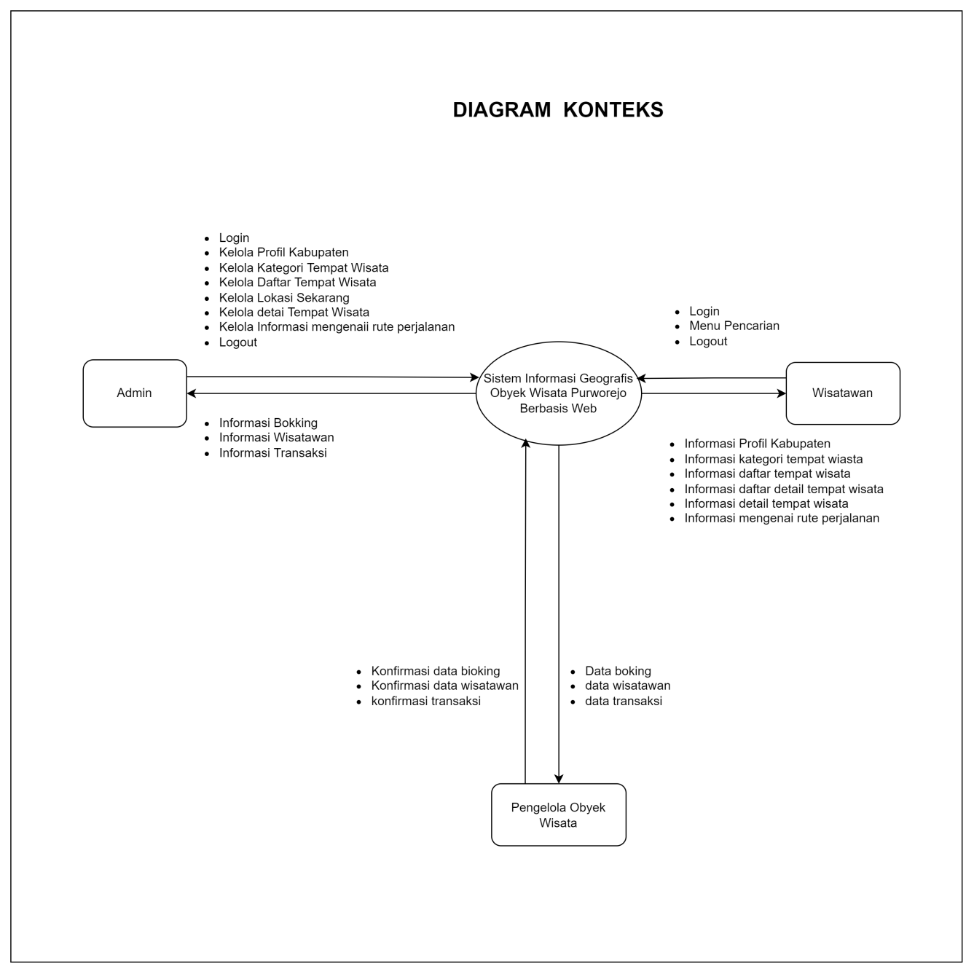

1. Diagram Jenjang

